PRACOVNÍ LIST

Název pracovního listu | Žlázy s vnitřní sekrecí
Číslo pracovního listu | SP- A04-PL07-DR
Projekt | Svět práce v každodenním životě
Číslo projektu | CZ.1.07/1.1.26/02.0007
Aktivita | Biologie pod mikroskopem
Předmět | Biologie
Třída | 1. ročníky G/6
Škola | Gymnázium, Hranice, Zborovská 293  Zborovská 293, 753 11 Hranice
Autor | Ing. Dušan Rychnovský
Anotace | Upevnění znalostí a pochopení systému žláz s vnitřní sekrecí

Žlázy s vnitřní sekrecí

Jméno: Datum:

Spolupracoval:

Třída:

Úkoly:
- Přiřaď jednotlivé žlázy do skupin (žlázy s vnitřní sekrecí, žlázy s vývodem)
- Určení způsobu dopravy hormonů z místa produkce k místu jejich působení
- Charakteristika funkce a významu některých hormonů
- Vyber, které propojení zajišťuje synchronizaci řízení organizmu nervovou soustavou a žlázami s vnitřní sekrecí
- Zakreslení umístění žláz s vnitřní sekrecí do obrázku

Pomůcky: učebnice - Přírodopis 3 pro 8. ročník základní školy a nižší ročníky víceletých gymnázií, encyklopedie, internet

Úkol č. 1: PŘIŘAĎ JEDNOTLIVÉ ŽLÁZY DO SKUPIN (ŽLÁZY S VNITŘNÍ SEKRECÍ, ŽLÁZY S VÝVODEM)
Vypracování:
Brzlík, játra, slinivka břišní, slinná žláza, potní žláza, mazová žláza, vaječník, příštítné tělísko, nadledvina, mléčná žláza, štítná žláza

Žlázy bez vývodu (s vnitřní sekrecí) | Žlázy s vývodem

Úkol č. 2: URČENÍ ZPŮSOBU DOPRAVY HORMONŮ Z MÍSTA PRODUKCE K MÍSTU JEJICH PŮSOBENÍ
Vypracování:
- nervy b) zvláštními vývody c) krví d) trávicí soustavou

e) lymfou f) močovými cestami g) speciálními drahami

Úkol č. 3: CHARAKTERISTIKA FUNKCE A VÝZNAMU NĚKTERÝCH HORMONŮ
Vypracování:
K následujícím hormonům dopiš názvy žláz, ve kterých jsou produkovány, a popiš jejich funkci v těle
1/ inzulín

2/adrenalin

3/růstový hormon

4/testosteron

Úkol č. 4: VYBER, KTERÉ PROPOJENÍ ZAJIŠŤUJE SYNCHRONIZACI ŘÍZENÍ ORGANIZMU NERVOVOU SOUSTAVOU A ŽLÁZAMI S VNITŘNÍ SEKRECÍ
Vypracování:
Zakroužkováním označ správnou variantu
ledvina – nadledvina štítná žláza – příštítná tělíska
střední mozek – hypofýza játra – pankreas
mozek – mícha štítná žláza - mícha

Úkol č. 5: ZAKRESLENÍ UMÍSTĚNÍ ŽLÁZ S VNITŘNÍ SEKRECÍ DO OBRÁZKU
Vypracování:

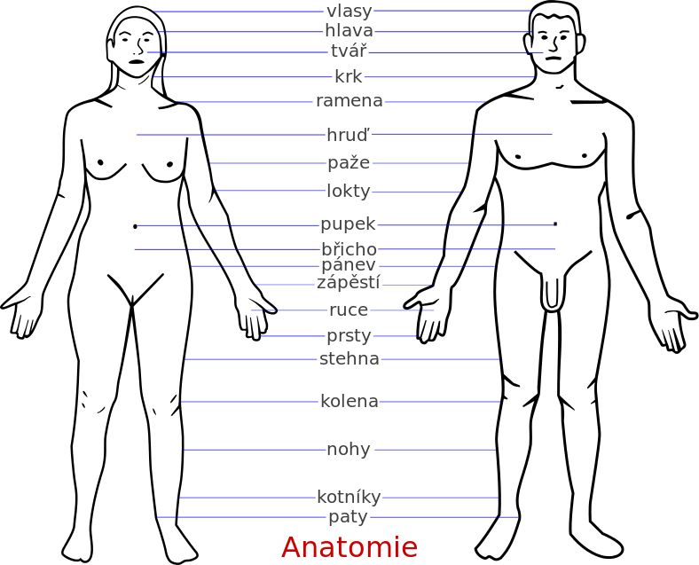

1
Závěr:

Zdroje informací:
- Spootonium, In:cs.wikipedia.org [online]. [cit. 2013-09-05]. Obrázek ve formátu png. Dostupné: http://cs.wikipedia.org/wiki/Lidsk%C3%A9_t%C4%9Blo#mediaviewer/Soubor:Lidska_anatomie_cs.svg
- Černík, V., Bičík, V., Martinec, Z. Přírodopis 3 pro 8. ročník základní školy a nižší ročníky víceletých gymnázií. Praha: Libertas, a. s., 1. vydání. ISBN 80-85937-97-2
- Jelínek, J., Zicháček, V. Biologie pro gymnázia. Olomouc: Nakladatelství OLOMOUC, 2004. ISBN 80-7182-177-2
- Vlastní tvorba

